计组第七章作业
梁桐 2023370018

7.设指令字长为16位，采用扩展操作码技术，每个操作码的地址为6位。如果定义了13条二地址指令，试问还可安排多少条一地址指令?
答:
二地址指令格式如下:
OP(4位) A1(6位) A2(6位)
设二地址指令格式为该指令系统的基本格式，4位操作码共有16种编码，其中13种用来定义二地址指令，还剩3种可用作扩展标志。
当不考虑地址指令时
一地址指令条数 =3*26= 192条

8. 某机指令字长 16 位，每个操作数的地址码为 6 位，设操作码长度固定，指令分为零地址、一
地址和二地址三种格式。若零地址指令有 M 条，一地址指令有 N 种，则二地址指令最多有几种？
若操作码位数可变，则二地址指令最多允许有几种？
解：
1）若采用定长操作码时，二地址指令格式如下：
OP（4 位） A1（6 位） A2（6 位）
设二地址指令有 K 种，则：K=2⁴ -M-N
当 M=1（最小值），N=1（最小值）时，二地址指令最多有：Kmax=16-1-1=14 种
2） 若采用变长操作码时，二地址指令格式仍如 1）所示，但操作码长度可随地址码的
个数而变。此时，K= 2⁴-（N/2⁶ + M/2¹²）；
当（N/2⁶+ M/2¹² ）≤1 时（N/2⁶+ M/2¹² 向上取整），K 最大，则二地址指令最多有：
K_{max}=16-1=15 种（只留一种编码作扩展标志用。）

9.试比较间接寻址和寄存器间接寻址。
答:
间接寻址和寄存器间接寻址都可扩大寻址范围，但他们形成有效地址的方式不同。
间接寻址:间接寻址需通过访存(若是多次间址还需多次访存)得到有效地址，同时间接寻址的第二个优点在于它便于编制程序。间接寻址的缺点在于指令的执行阶段需要访存两次(一次间接寻址)或多次(多次间接寻址)，致使指令执行时间延长。
寄存器间接寻址:寄存器间接寻址需通过访问寄存器获得有效地址在内存中的地址，再通过访存获得。因有效地址不是存放在存储单元中，而是存放在寄存器中，它比间接寻址少访存一次。故间址指令执行的时间比寄存器间接寻址长。

11. 画出先变址再间址及先间址再变址的寻址过程示意图。

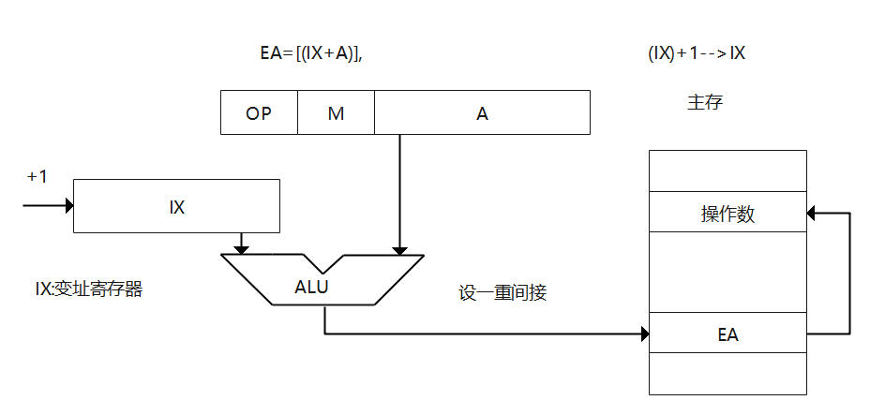

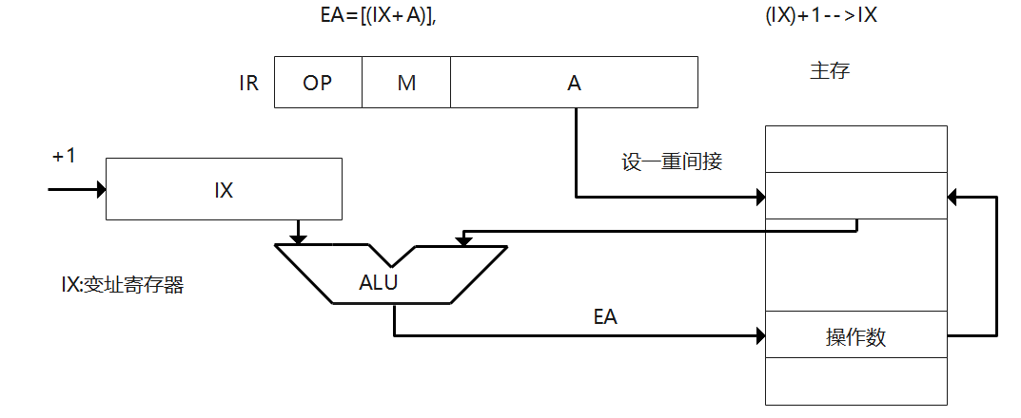

- 设相对寻址的转移指令占两个字节,第一个字节是操作码,第二个字节是相对位移量,用补码表示。假设当前转移指令第字节所在的地址为 2000H,目 CPU 每取出一个字节便自动完成(PC)+1→ PC 的操作。试问当执行JMP *+8”和“JMP *-9“指令时,转移指令第二字节的内容各为多少?
答:
相对寻址的转移指令格式:
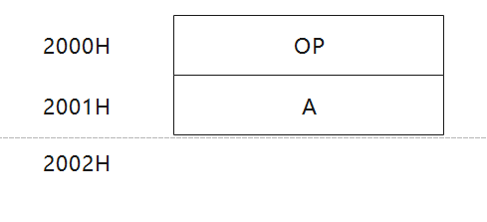

当执行JMP指令时，指令第二字节的内容不变，PC的内容变为2002H。此时转移指令第二字节内容各为:
A1=+8-2=0000 0110=06H
A2=-9-2=1111 1001=F5H

15.一相对寻址的转移指令占3个字节，第一字节是操作码，第二、三字节为相对位移量，而且数据在存储器中采用以高字节地址为字地址的存放方式。假设 PC当前值是 4000H。试问当结果为0,执行“J2*+35”和“JZ*-17"指令时,该指令的第二、第三字节的机器代码各为多少?
答: PC 当前值为 4000H，取出三个字节的转移指令后，PC 值修改为 4003H。
对应汇编语言JMP*+35。该转移指令的相对位移量为35-3=32(十进制)，数据在存储器中以高字节地址为字地址的方式存放，该指令的第二字节是 00H，第三字节是 20H。
对应汇编语言指令 JMP*-17，该转移指令的相对位移量应为 17-3=-20(十进制)，数据在存储器中以高字节地址为字地址的方式存放，该指令的第二字节为 FFH，第三字节为 ECH。

16. 某机主存容量为 4M×16 位，且存储字长等于指令字长，若该机指令系统可完成 108 种操作，操作码位数固定，且具有直接、间接、变址、基址、相对、立即等六种寻址方式，试回答：（1）
画出一地址指令格式并指出各字段的作用；
（2）该指令直接寻址的最大范围；
（3）一次间址和多次间址的寻址范围；
（4）立即数的范围（十进制表示）；
（5）相对寻址的位移量（十进制表示）；
（6）上述六种寻址方式的指令哪一种执行时间最短？哪一种最长？为什么？哪一种便于程序
浮动？哪一种最适合处理数组问题？
（7）如何修改指令格式，使指令的寻址范围可扩大到 4M？
（8）为使一条转移指令能转移到主存的任一位置，可采取什么措施？简要说明之。
解：
（1）单字长一地址指令格式：
OP 为操作码字段，共 7 位，可反映 108 种操作；
M 为寻址方式字段，共 3 位，可反映 6 种寻址操作；
A 为地址码字段，共 16-7-3=6 位。
（2）直接寻址的最大范围为 2⁶ =64。
（3）由于存储字长为 16 位，故一次间址的寻址范围为 2¹⁶；若多次间址，需用存储字的最高
位来区别是否继续间接寻址，故寻址范围为 2¹⁵。
（4）立即数的范围为-32——31（有符号数），或 0——63（无符号数）。
（5）相对寻址的位移量为-32——31。
（6）上述六种寻址方式中，因立即数由指令直接给出，故立即寻址的指令执行时间最短。间
接寻址在指令的执行阶段要多次访存(一次间接寻址要两次访存，多次间接寻址要多次访存)，故
执行时间最长。变址寻址由于变址寄存器的内容由用户给定，而且在程序的执行过程中允许用户
修改，而其形式地址始终不变，故变址寻址的指令便于用户编制处理数组问题的程序。相对寻址
操作数的有效地址只与当前指令地址相差一定的位移量，与直接寻址相比，更有利于程序浮动。
（7）方案一：为使指令寻址范围可扩大到 4M，需要有效地址 22 位，此时可将单字长一地址
指令的格式改为双字长，：
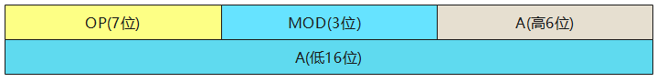
方案二：如果仍采用单字长指令（16 位）格式，为使指令寻址范围扩大到 4M，可通过
段寻址方案实现。安排如下：
硬件设段寄存器 DS（16 位），用来存放段地址。在完成指令寻址方式所规定的寻址操作
后，得有效地址 EA（6 位），再由硬件自动完成段寻址，最后得 22 位物理地址。 即：物理地址=
（DS）×2⁶ + EA
注：段寻址方式由硬件隐含实现。在编程指定的寻址过程完成、EA 产生之后由硬件自动
完成，对用户是透明的。
方案三：在采用单字长指令（16 位）格式时，还可通过页面寻址方案使指令寻址范围扩
大到 4M。安排如下：
硬件设页面寄存器 PR（16 位），用来存放页面地址。指令寻址方式中增设页面寻址。当
需要使指令寻址范围扩大到 4M 时，编程选择页面寻址方式，则：EA =（PR）‖A （有效地址=
页面地址“拼接”6 位形式地址），这样得到 22 位有效地址。
（8）使一条转移指令能转移到主存的任一位置，寻址范围须达到 4M，除了采用(7) 方案
一中的双字长一地址指令的格式外，还可配置 22 位的基址寄存器或 22 位的变址寄存器，使 EA = (BR) + A （BR 为 22 位的基址寄存器)或 EA =（IX）+ A(IX 为 22 位的变址寄存器)，便可访问
4M 存储空间。还可以通过 16 位的基址寄存器左移 6 位再和形式地址 A 相加，也可达到同样的效
果。

